Условия питания воспитанников,

в том числе инвалидов и лиц с ОВЗ,

МАДОУ № 51
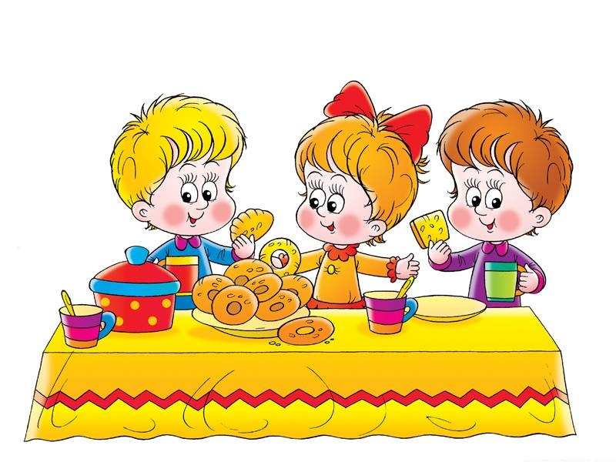
МАДОУ № 51 обеспечивает полноценное сбалансированное четырехразовое питание детей в соответствии с их возрастом и временем пребывания в ДОУ по утвержденным в установленном порядке нормам.
Питание детей в учреждении и организация питьевого режима осуществляются в соответствии с требованиями Санитарных правил.
Пищевые продукты, поступающие в ДОУ, имеют документы, подтверждающие их происхождение, качество и безопасность.
В рацион питания ДОУ включены все основные группы продуктов:
мясо и мясопродукты;
рыбу и рыбопродукты;
молоко и молочные продукты;
яйца;
пищевые жиры;
овощи и фрукты;
крупы, макаронные изделия и бобовые;
хлеб и хлебобулочные изделия;
сахар и кондитерские изделия.
Круглогодично проводится С-витаминизация третьих блюд. Для профилактики йододефицита в питании используется йодированная соль.
Весь цикл приготовления блюд осуществляется на пищеблоке, состоящем из двух цехов и помещения для холодильного оборудования. Имеется отдельный продуктовый склад для хранения продуктов. Пищеблок размещается на первом этаже, имеет отдельный выход и полностью оснащен оборудованием в соответствии с нормативными требованиями. Продуктовый склад также оснащен холодильниками, морозильниками и другим необходимым оборудованием.
Питание в ДОУ осуществляется на договоров на оказание услуги по организации питания воспитанников Контроль и ответственность за качество питания, его разнообразие, витаминизацию блюд, закладку продуктов питания, кулинарную обработку, выход блюд, вкусовые качества пищи, за санитарное состояние пищеблока, правильность хранения, соблюдением сроков реализации продуктов возлагается на заведующего, работников пищеблока и медицинский персонал.
Ведется необходимая документация, осуществляется систематический контроль за организацией питания в соответствии с нормативными документами.
Раздача пищи осуществляется согласно графику выдачи готовой продукции с пищеблока в посуду соответствующей маркировки.
Питание в детском саду организовано в групповых комнатах. В правильной организации питания детей большое значение имеет создание благоприятной эмоциональной и окружающей обстановки в группе. Группы обеспечены соответствующей посудой, удобными столами. Воспитатели приучают детей к чистоте и опрятности при приеме пищи.
Создание отдельного меню для инвалидов и лиц с ограниченными возможностями здоровья не осуществляется.

